День Победы 70лет
«Мы помним вас»

О моих родителях

70-летие Победы в Великой Отечественной войне – праздник «со слезами на глазах». Страшная, беспощадная война, которая коснулась почти каждой семьи в нашей стране. Сегодня участников осталось в живых очень мало. Их нет, но память как свет далекой звезды. Звезда погибла, а отблески ее света остались и дошли до нас, напоминая об ушедших наших близких.
Война коснулась и нашей семьи. Мой дядя, Лунин Георгий Степанович, 1917 года рождения, старший лейтенант, погиб в 1944 году. Он был награжден орденом «Красной Звезды».
Мой отец, Юдин Николай Александрович, 1907 года рождения, был призван в октябре 1941 года Октябрьским РВК г.Москвы , воевал с немцами, затем с японцами, вернулся с войны в ноябре 1945 года . Награжден орденом «Красной Звезды»., медалями «За Отвагу», «За взятие Кенигсберга», «За победу над Германией», «За победу над Японией».
Отец не любил рассказывать о войне, о его воинском пути я узнавал по старым документам: книжка красноармейца - единственный документ солдата, потертые листки благодарности Верховного Главнокомандующего, красноармейской газете «Сталинец» (04.09.1945г.) с заметкой о подвиге отца, короткой заметке заводской газеты «Красное Знамя» (28.02.1946г), наградных листах представления к наградам, архивных материалах в интернете.
Выписка из наградного листа представления к ордену «Красной Звезды»:
«Командир пулеметного расчета 1-го стрелкового батальона в боях по уничтожению окруженной группировки немцев юго-западнее Кенигсберга тов. Юдин первым выдвинул свой расчет и в упор расстреливал конторатакующего противника, уничтожив при этом до 25 солдат и офицеров противника в населенном пункте Бильва, в следствии чего подразделения опрокинули контратакующих немцев у залива Фриш-Гоф, уничтожив большое количество солдат и офицеров противника и захватив большие трофеи. Командир 1229 Стрелкового Краснознаменного полка полковник Власов.»
Фотографий военных лет не было, на фронте солдат не фотографировали. Но с одной фотографией отец не расставался всю войну, носил ее в кармане гимнастерки, сложенную пополам. На этой фотографии он с моей мамой, десятилетней дочерью и четырехлетним сыном (моими братом и сестрой). На обратной стороне надпись: «Убьют, сообщите моему дорогому семейству-жене и детям по адресу……» Витебск, 14.04.1944г

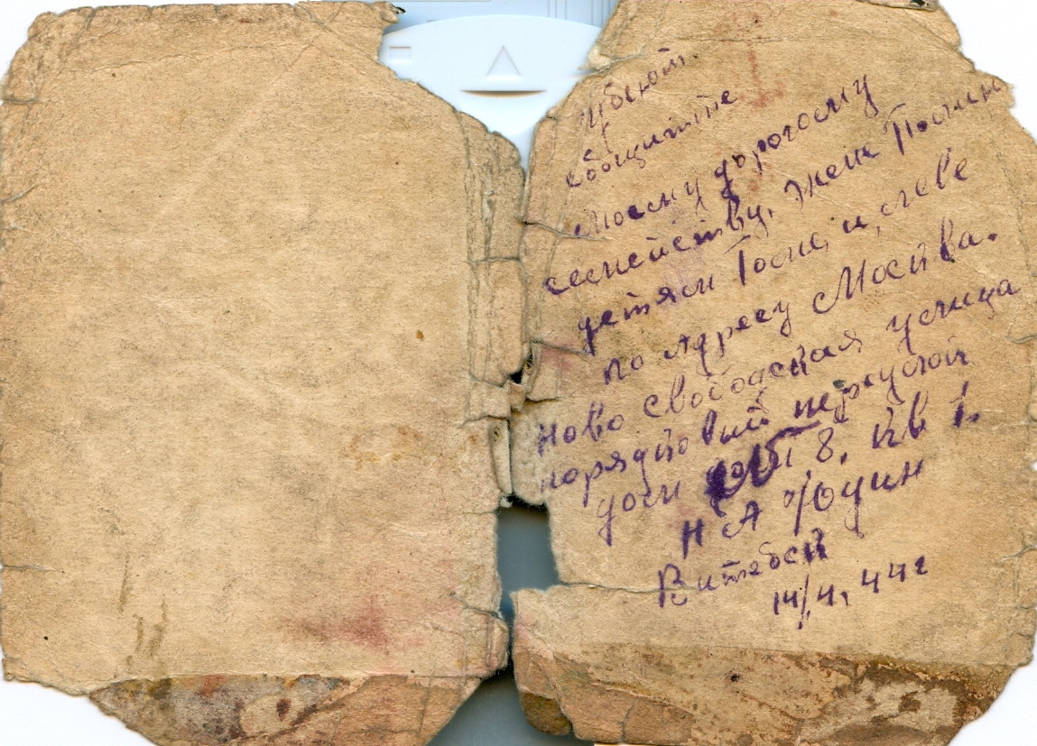
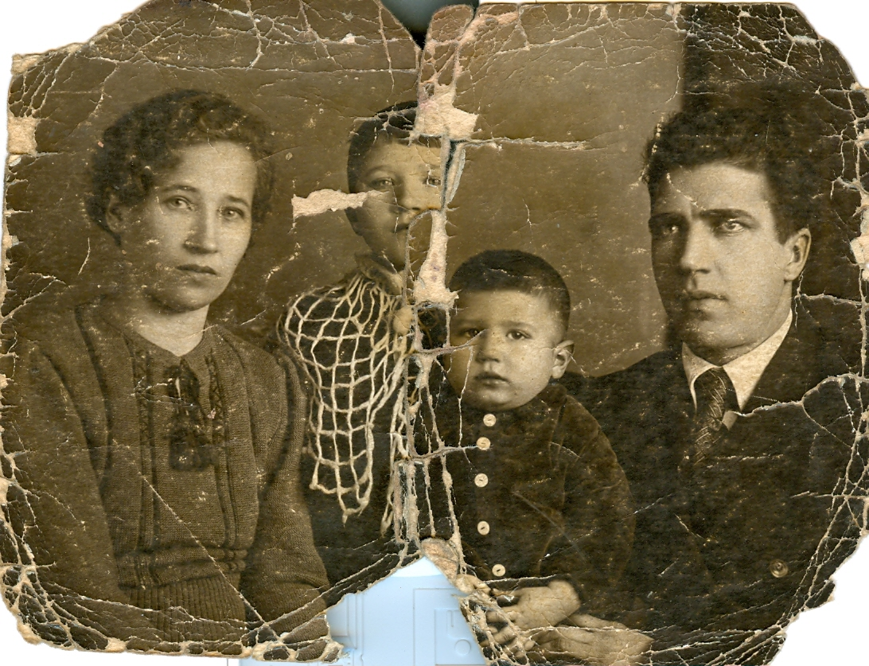

Отец начал войну, не имея воинской специальности, рядовым пехотинцем, а закончил старшим сержантом, командиром пулеметного расчета. Все время был на передовой, на самых трудных участках фронта. Впрочем, на войне легких участков не было.
В 1941 году в боях под Нарофоминском в 70-ти км от Москвы был ранен. После госпиталя – Смоленское направление, бои за Верею, 3-й Белорусский фронт, бои за освобождение Витебска, Борисова, Вильнюса, Каунаса, бои в Восточной Пруссии: порт Пилау, залив Фриш-Гов, взятие Кенигсберга.
В мае 1945 года их части направили в составе 1-го Дальневосточного фронта в Маньчжурию на войну с японцами.
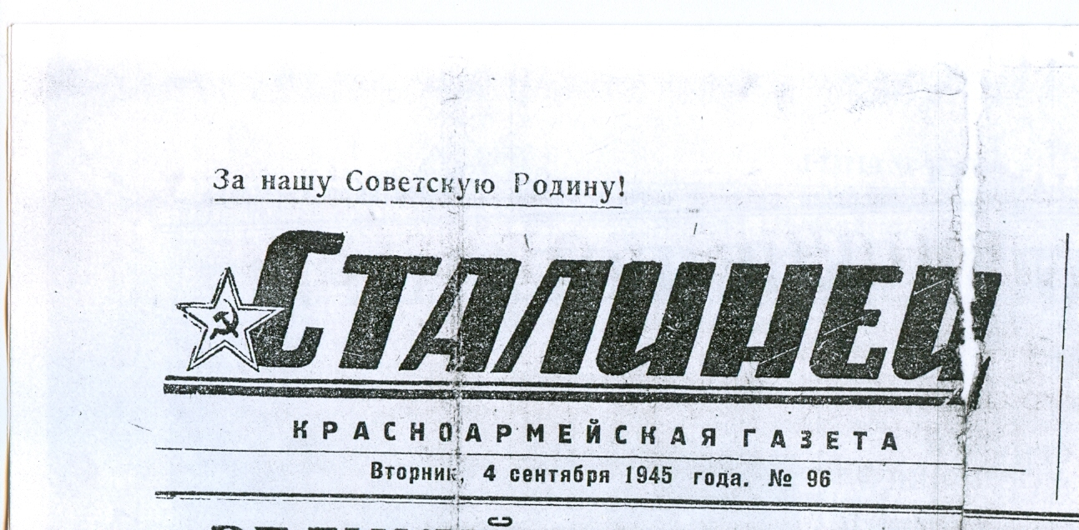

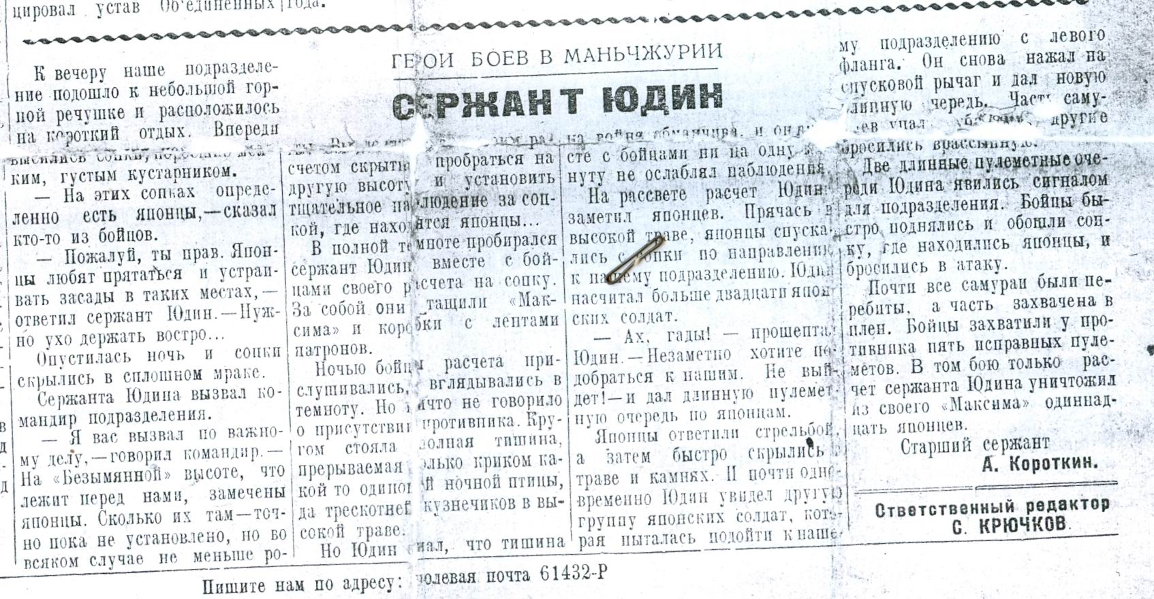
Так что для моего отца война закончилась только в ноябре 1945 года.
А в октябре 1946 года родился я, поздний ребенок, не иначе, как радость и торжество жизни.
Моя мама Юдина Пелагея Степановна, 1908 года рождения, с двумя детьми 10-ти и 4-х лет осталась в Москве. Все тяготы военного времени легли на нее: бомбежки, карточная система. Дом на Нижней Масловке, где

они жили, разбомбили. Всю войну мама работала в троллейбусном парке около метро Сокол.
За работу во время войны мою маму наградили медалью «За доблестный труд в годы Великой Отечественной войны»

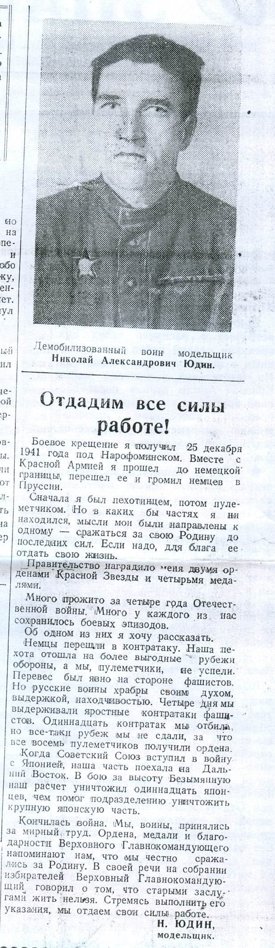
Статья в заводской газете «Красное Знамя» (28.02.1946)

Мой отец после войны работал на заводе «Станколит» и был наставником у молодых рабочих. На заводе его любовно называли «Батя». Умер мой папа в 1972 году как солдат на боевом посту, когда возвращался с завода домой. Остановилось сердце. Ему было 64 года.

Великая сила у памяти. Память о прошлом определяет день сегодняшний, а день сегодняшний определяет будущее – такова эстафета памяти.
Мы не вправе забывать войну.. Мы в неоплатном долгу перед теми, кто защитил наше будущее. Мы последнее поколение, которое видит живых ветеранов и наш долг не забыть подвиг наших отцов и передать «эстафету памяти» нашим детям и внукам

В.Н. Юдин
20.04.2015г

